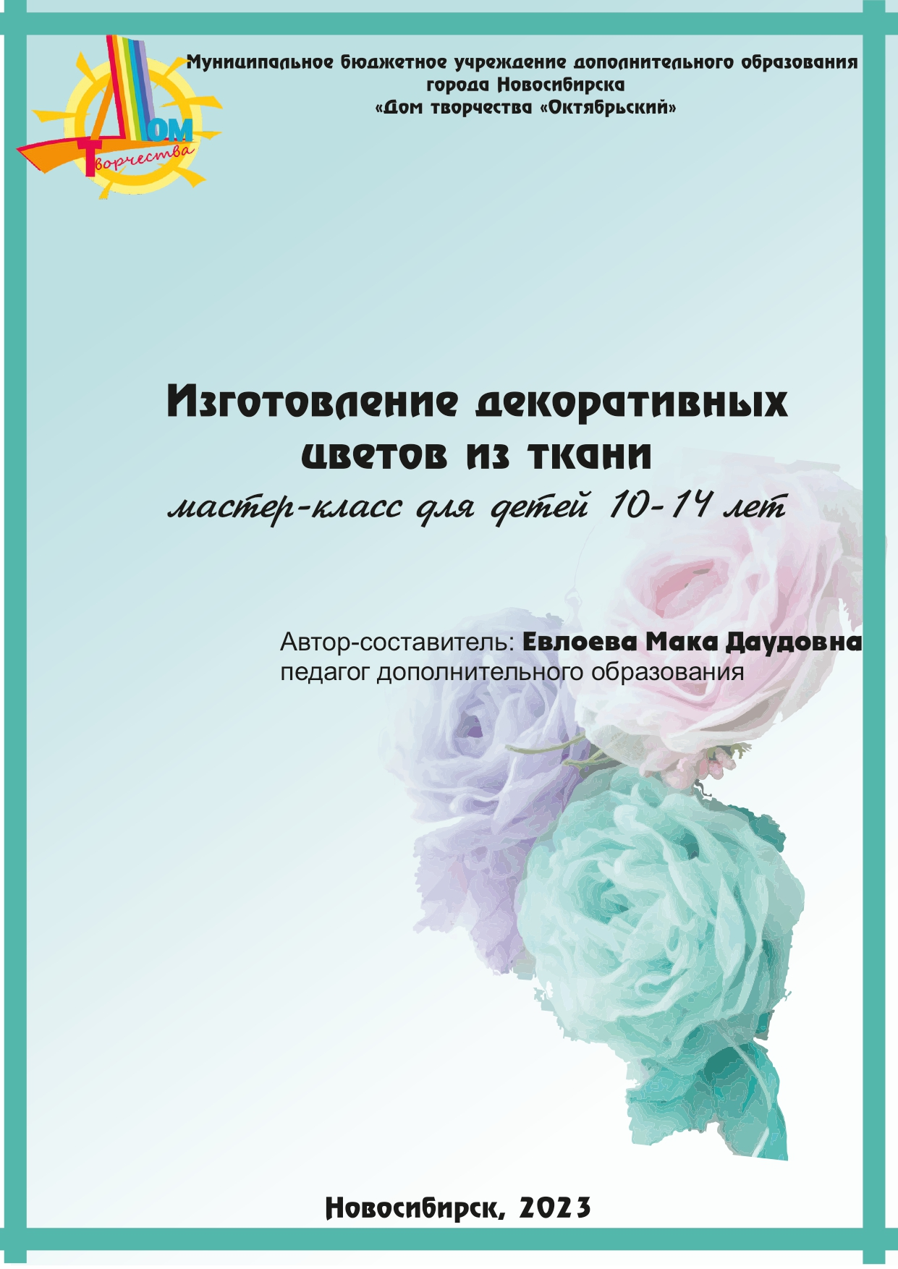

СОДЕРЖАНИЕ

Введение ………………………………………………………………………… 3стр.

Информационная карта мастер- класса для детей …………………………… 5 стр.

Ход мастер- класса……………………………………………………………… 7 стр.

Заключение ……………………………………………………………………… 12стр.

Список литературы ……………………………………………………………… 13стр.

Приложение 1 …………………………………………………………………… 15стр.

**Введение**

Декоративно-прикладное искусство – неотъемлемая часть нашей духовной жизни.

С давних времён Россия славится народными умельцами, художественные работы которых вызывают восхищение. Сюда относится и искусство изготовления цветов из ткани.

Научится делать цветы из ткани, может каждый – это интересная, увлекательная творческая деятельность, требующая проявления фантазии, усердия и усидчивости. В природе существует огромное разнообразие цветов и степень сложности их изготовления различна.

Искусство изготовления цветов имеет многовековую историю. Эти древние украшения ещё были известны египтянам в 3000 году до нашей эры. В России руководство по изготовлению искусственных цветов впервые было опубликовано в 1896 году. Однако имеются ещё более ранние упоминания о появлении искусственных цветов, относящихся к Древнему Китаю. Цветы изготавливали из шёлка, золота, фарфора, а также из более простых материалов, таких как перья, глина, пергамент.

В начале 20 века в России появились сотни мастерских по изготовлению искусственных цветов. Искусственный цветок, выполненный на высоком художественном уровне, является настоящим произведением искусства и по сей день, украшение нашей жизни цветами не утратило своей актуальности. Запечатлеть живую природу существует множество способов. Это изготовление искусственных цветов из ткани, фоамирана, кожи и т.д.

Искусственные цветы – это своеобразный интерьер квартир, уют в них. Это и замечательное украшение одежды, причёски. Устраивая показ своих великолепных нарядов, кутюрье не обходится без искусственных цветов. А также цветы могут стать замечательным украшением подарков или самостоятельным сувениром к праздничному дню.

В настоящее время этим искусством занимаются люди различного возраста. Дети с большим интересов осваивают данный вид искусства. В их руках простой кусочек ткани превращается в цветок.

**Актуальность данного мастер- класса:** позволяет удовлетворить естественный интерес детей к искусству изготовления цветов из ткани, шифона, капрона, трикотажного волокна, фоамирана, атласных лент (в технике канзаши), кожи и т.д. Данный мастер-класс дает ребенку, возможность реально, самостоятельно открывать для себя волшебный мир, различных художественных материалов, открыть для себя неповторимость работы с тканью в различных техниках. Постичь структуру, свойства, насладиться палитрой цветовых гамм, сочетанием комбинаций различных форм, величин.

Работа на занятии позволяет учащемуся попробовать различные технологии изготовления поделок используя разнообразные приемы, отработанные веками мастерами народных промыслов.

**Новизна** заключается в развитии у детей творческого и исследовательского характеров, пространственных представлений, некоторых физических закономерностей, познание свойств различных материалов, овладение разнообразными способами практических действий, приобретение ручной умелости и появление созидательного отношения к окружающему.

В содержании занятия: связаны воедино знания детей с другими образовательными областями. Так, изучая основы материаловедения, обучающиеся пользуются знаниями, полученными на уроках природоведения, естествознания, физики, химии. При выполнении эскизов изделия, подборе сочетания цветов и красок, работе над композицией применяются знания из областей черчения, рисования, математики. При изготовлении цветов, растений, насекомых, животных используются знания биологии. На занятии активизируются сведения из истории возникновения различных техник исполнения.

**Информационная карта**

**Мастер-класса для детей**

**педагога дополнительного образования муниципального бюджетного учреждения дополнительного образования**

**г.Новосибирска**

**«Дом творчества «Октябрьский»**

**Евлоевой Маки Даудовны**

**Объединение «Творчество и дизайн»**

**Тема занятия: Изготовление декоративных цветов из ткани**

**Направленность художественная**

**Время:** 45 минут.

**Возраст учащихся:** 10-14 лет

**Цель занятия:** способствовать развитию творческих способностей ребёнка посредством обучения изготовлению цветов из ткани.

**Задачи:**

**Обучающие:**

-знакомство с историей изучаемого вида искусства;

-формирование основы интеграции теоретических знаний в практическое применение;

-формирование практических знаний и умений в изготовление цветов по схеме;

-формирования общих знаний в построение простой букетной композиции.

**Развивающие:**

-развитие умений планирования предстоящей работы;

-развитие умений различать техники и материалы для создания художественных образов;

- развитие зрительной памяти, координации, точности глазомера;

**Воспитательные:**

-воспитание чувства трепетного отношения к декоративно прикладному искусству и народным традициям;

-воспитание стремления к разумной организации своё рабочее время;

-воспитание в процессе работы над изделием: аккуратности, внимания и целеустремлённости;

-воспитание эстетической культуры при оформлении творческих работ.

**Методическое оснащение занятия:**

1. Материально-техническая база:

– кабинет технологии;

– инструменты, приспособления: иглы, ножницы, шаблоны деталей цветка;

– материалы: цветные нитки, ткань (атлас, шифон или капрон), середина цветка;

– рамка с жесткой основой.

2. Дидактическое обеспечение:

– музыкальное произведение «Вальс цветов» П.И. Чайковского

– технологическая карта на изготовление цветов из ткани;

– образцы цветов из ткани;

– выставка цветов, выполненных из различных материалов;

– образцы поузловой обработки цветов из ткани.

3. Технические средства:

– музыкальный центр.

**Форма организации учебной деятельности:** фронтальная,индивидуальная,работа в парах.

**Методы обучения:**

Объяснительно-иллюстративный

Демонстрационный

Репродуктивный

Частично-поисковый (эвристический)

Исследовательский

**Тип занятия:** комбинированный

**Структура занятия:**

Организационный момент (2 минуты).

Этап подготовки учащихся к активному и сознательному усвоению нового материала (2 минуты).

Этап психологического настроя (5 минут).

Этап усвоения новых знаний (7 минут).

Этап применения знаний на практике (22 минуты).

Подведение итогов занятия (7 минут).

**Ход мастер-класса**

**1. Организационный момент:**

– приветствие;

- определение отсутствующих

- проверка готовности учащихся к занятию

- проверка подготовленности помещения к занятию

- организация к занятию

**2. Этап подготовки детей к активному и сознательному усвоению нового материала.**

*Педагог:*

Сообщает детям тему занятия, формулирует цель занятия.

Тема занятия – «Изготовление декоративных цветов из ткани».

“Цель нашего занятия – освоить технологию выполнения цветов из ткани”.

Обращает внимание детей на девиз занятия:

Учитель зачитывает высказывание**:**

*“Перед тобой различные искусства, выбирай из них одно, которое пойдет тебе на пользу, изучи его, не унывай и не теряй терпения из-за трудности, пока ты не достигнешь того, что оно станет доставлять тебе радость”.*

*Альбрехт Дюрер*

Дети:

Настраиваются на занятие, воспринимают информацию.

**3. Этап психологического настроя**

*3.1. Прослушивание музыкального произведения*

Давайте прослушаем отрывок из произведения композитора П.И. Чайковского, и вы попытаетесь определить свои ассоциации, возникающие во время прослушивания.

Звучит музыкальное произведение «Вальс цветов» П.И. Чайковского.

*3.2. Беседа*

*- Что представляете вы, когда слышите эту музыку?* (Легкий ветерок, пение птиц, цветение цветов)

*- Как звучит мелодия в музыке П.И.Чайковского?* (Робко, нежно, такая мелодия передает начало весны, пробуждение природы)

*- Понравилась ли вам эта музыка П.И. Чайковского и чем?* (Богатством звуков, красивой нежной мелодией)

П.И.Чайковский в своем музыкальном творении сумел выразить настроение. В его "Вальсе цветов" лирически передано пробуждение природы, с ее робкой поступью.

*Педагог:*

*-* Хорошо, вот видите, сколько различных ассоциаций вызывает одна и та же музыка. Художники в своих работах стремятся передать свое эмоциональное состояние от увиденного, а композиторы хотят звуками передать эмоциональное состояние от услышанного. Порой возникают соответствующие музыкально-художественные ассоциации: смотришь на картину, а слышишь музыку. Слушая музыку, представляешь картину.

**4. Этап усвоения новых знаний**

*Педагог:*

**–** Цветы – это прекрасное творение природы. Давайте полюбуемся вашими работами. (Демонстрация готовых композиций цветов, выполненных детьми)

– Поделитесь своими ощущениями, которые вы испытывали, когда выполняли композиции цветов из различных материалов.

Задание 1:

**–** В парах подберите самые точные, яркие слова о цветах. (Дети обсуждают в парах и один отвечает).

Задание 2:

– Посмотрите на слова, написанные на каточках. Выберите слова, которые на ваш взгляд можно соотнести к цветам. Почему вы сделали такой выбор?

*Доброта, труд, радость, слеза, подарок, книга, учеба, настроение, грусть, характер, дружба, тоска, счастье, сердце, открытка, восторг, нежность, любовь, школа, дом, помощь, здоровье, музыка.*

Красота и аромат цветов во все времена привлекали к себе людей. Цветы дарили, ими украшали свой дом и сад, поэты сочиняли о любимых цветах стихи, композиторы музыку. Издавна люди придумывали необыкновенные легенды и сказки о них.

Сегодня вы научитесь изготовлению цветов из ткани, данная техника очень проста в исполнении и не требует особых материальных затрат (в работу идут отходы от кроя). Этот вариант интересен тем, что вы можете менять количество лепестков по своему желанию, добавляя дополнительные слои цветка. Несомненный плюс идеи такого цветка в простоте и универсальности: ведь полученные цветы из ткани ручной работы можно использовать и для украшения одежды, сумок, шляп, открыток, подарков, рамочек, подушек, штор, фотоальбомов.

**5. Этап применения знаний на практике**

***Практическая работа «Изготовление декоративных цветов из ткани»***:

*Вводный инструктаж педагога:*

Для изготовления цветка **потребуется:**

1. ткань: атлас, капрон, шифон;

2. нитки цветные;

3. ножницы;

4. иглы;

5. портновский мел;

6. шаблоны деталей цветка;

7. серединка цветка (пуговица, бусина, декоративный шнур и т.д.).

- Итак, для того, чтобы выполнить один цветок, Вам потребуется изготовить шаблоны диаметром 6,8,10,12,14 см.

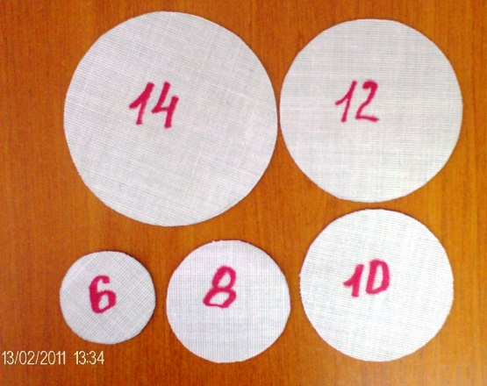

-Вырезать из ткани количество кругов, равное количеству будущих лепестков (3,5,6,7 и т.д.).

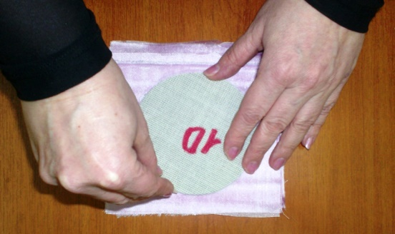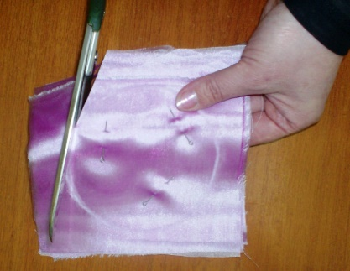

- Каждый из кругов нужно сложить 2 раза по осевым линиям.

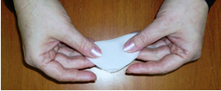 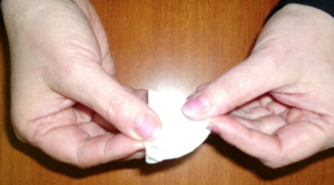

- Сметать срезы лепестков и стянуть по дуге. В конце стяжки необходимо сделать закрепку.

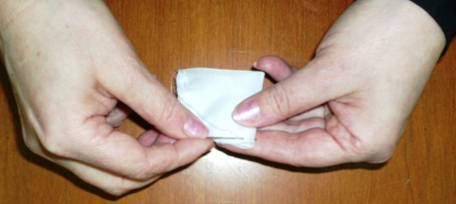 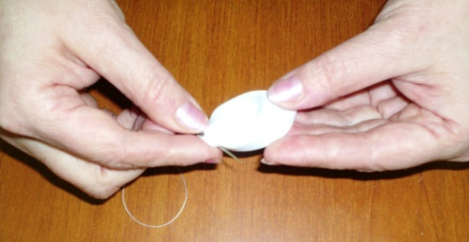

-Собрать нужное количество лепестков на нить по размерам.

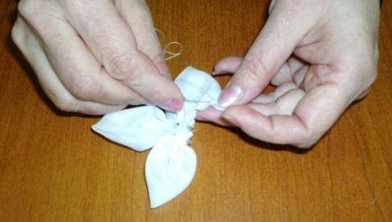 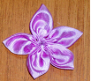 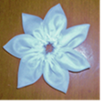

- Выполнить сборку цветка. В центре цветка остаётся отверстие, которое нужно закрыть. В качестве центрального элемента можно использовать пуговицу, большую бусину, обтянутую тканью круглую заготовку из картона, декоративный шнур и т.д. Деталь пришиваем по центру.

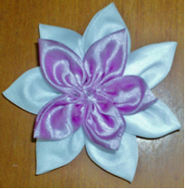 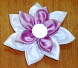

- По схожему принципу можно выполнить и листочки из зелёной ткани. Осталось только приклеить или пришить цветок на задуманное для него место, и вот уже идея воплотилась в жизнь!

Прежде чем приступить к практической работе, необходимо вспомнить *правила техники безопасности при работе с иглой и ножницами*:

* Работу выполнять только исправным инструментом;
* Ножницы класть сомкнутыми лезвиями от работающего;
* Передавая ножницы, держать их за сомкнутые лезвия;
* Хранить иглы в игольнице или подушечке;
* Сломанную иглу не бросать, а сдать учителю;
* Шить с напёрстком.

*Самостоятельная работа детей.*

*Психологический настрой*

*Педагог:*

* *Сколько приятных минут и удовольствия доставит вам изготовление цветов из ткани.*
* *Ведь работы получаются авторские штучные.*

Дети, пользуясь технологическими картами, выполняют изготовление цветов из ткани под руководством педагога *(Приложение 1).*

*Текущий инструктаж*

|  |  |
| --- | --- |
| Деятельность педагога | Деятельность детей |
| *– проверка организованности начала работы детей;*  *– проверка организации рабочих мест учащихся (рабочий стол, инструменты, приспособления);*  *– проверка правильности использования детьми учебно-технической документации;*  *– инструктирование по выполнению задания в соответствии с технологической документацией.* | *- подготовка рабочего места;*  *- выполнение практической работы: «Изготовление цветка пиона»;*  *- соблюдение правил техники безопасности при работе с иглой и ножницами;*  *- самоконтроль с использованием технологических карт;*  *- корректирование ошибок.* |

*Целевые обходы*

– Инструктирование по выполнению отдельных операций и задания в целом

– Оказание помощи слабо подготовленным к выполнению задания детьми

– Рациональное использование учебного времени

**7. Подведение итогов занятия**

***Уборка рабочих мест***

***Заключительный инструктаж***

– анализ выполнения самостоятельной работы детьми

– разбор типичных ошибок детьми;

– вскрытие причин допущенных детьми ошибок.

– сообщение учителя о достижении цели занятия;

– объективная оценка результатов индивидуального труда детей на занятии.

Выставка готовых работ (каждый закрепляет свой цветок на подготовленную основу, получается декоративное панно).

– Посмотрите на панно.

– Выразите свои ощущения, впечатления.

***Рефлексия***

– Поделитесь мыслями о сегодняшнем занятии. Вам помогут слова:

Я узнал…

Я почувствовал…

Я заметил, что…

Я хочу узнать…

**Заключение.**

Педагогическая целесообразность проведения мастер-класса: заключена в эффективной организации образовательного, воспитательного и творческого процесса, основывающегося на единстве формирования сознания, восприятия и поведения детей в условиях социума.

При взаимодействии всех параметров формируется благоприятная среда для индивидуального развития детей, происходит самообучение, саморазвитие и самореализация, формируется творчески активная личность.

***Советы взрослым по развитию творческих способностей детей (из книги «Одаренные дети». М.: 1991)***

**Помогите ребенку в удовлетворении основных человеческих потребностей (чувство безопасности, любовь, уважение к себе и окружающим), поскольку человек, энергия которого скованно основными способностями, менее способен достичь высот самовыражения.**

**Уважение к личности и интересам ребенка – основа его развития**

**Список литературы для педагога**

**1**. Н. В. Дворниченко, «Как изготовить искусственные цветы», Амфора, 2015г.

2.Малахова, Е. Изготовление искусственных цветов [Учебный курс] / Е. Малахова. - Р- н - Д.: ФЕНИКС, 2000. - 20 с.

3. Максимук, А.М. Предметы интерьера, сувениры и украшения из природных материалов [Текст] / А.М.Максимук. - Р- н - Д.: ФЕНИКС, 2005. - 208 с. 2.

4. Писарева, Е.С. Цветы для девочек [Текст] / Е.С. Писарева. – М.: Издательство АСТ Олимп Премьера, 2000. - 192 с.

5. Андреева И.А. «Шитье и рукоделие». Энциклопедия. Москва БРЗ, 2007 г.

3. Браиловская Л.В. Арт – дизайн: красивые вещи “hand made”. - Ростов н/Д: “Феникс”, 2006г

4. Блинов И.И. «Сделаем одежду модной», С. Петербург, 2009г

5. Гликина Н.А., «Изысканные букеты и цветочные композиции», Москва, изд. Сова», 2007г

6. Гальперина Г.А., «Красота и уют своими руками», Москва, РИПОЛ классик, 2008г

7. Козинкина Е. «Цветы из ткани», Лениздат,1999 г.

8. Нагибина М. М. «Чудеса из ткани своими руками», Ярославль, 2000 г.

9. Стельмашенко В.И. «Материаловедение швейного производства», Москва, 2008г.

10. Сухорукова Д. «Искусство делать цветы», Москва, 2003 г.

15. Шалда В.В.Цветы из ткани для любимой мамы - М.: ООО “Изд-во АСТ”, Донецк “Сталкер”, 2003г

**Список рекомендуемой литературы для учащихся:**

1. Браиловская Л.В. Арт – дизайн: красивые вещи “hand made”. - Ростов н/Д: “Феникс”, 2006г.

2. Горяинова О.В. Школа юного дизайнера. – Ростов н/Д: “Феникс”, 2005г, (Мир вашего ребенка)

3. Дайн Г. «Игрушечных дел мастер». Просвещение, 2009 г.

4. Конышева Н.М. «Чудесная мастерская» учебник для учащихся второго класса начальной школы. 4-ое издание. Москва, 2010 г.

5. Неженский Б.М. «Твоя мастерская». Просвещение, 2007 г.

6. Рошель И.В. «Азбука цветов». Кристалл, 2011 г.

7. Снигирева А. «Кукольное ателье». Москва. Рипол классик, 2010 г.

8. Снигирева А. «Учимся быть красивой». Москва. Рипол классик 2010 г., серия «Советы Золушки».

9. Чибрикова О.В. Забавные подарки по поводу и без. - М.: Изд-во Эксмо, 2006. (Азбука рукоделия).

10. Шалда В.В.Цветы из ткани для любимой мамы - М.: ООО “Изд-во АСТ”, Донецк “Сталкер”, 2003г.

**Интернет ресурсы:**

1.Энциклопедия Технологий и Методик Автор Патлах Вячеслав Владимирович. г.Пенза 2007-2011 гг., Код доступа [[http://www.patlah.ru](https://www.google.com/url?q=http://www.patlah.ru/&sa=D&ust=1605448538564000&usg=AOvVaw2Cus38-KznTR3aP32istWq)]

2.Энциклопедия самоделок- [[http://samodelki.org.ua](https://www.google.com/url?q=http://samodelki.org.ua/&sa=D&ust=1605448538564000&usg=AOvVaw317gsZ-NS3h4NAvEMQt_N_)]

3.Цветы из ткани //сайт «Лоскуток» [http://loskutok.narod.ru/index.htm](https://www.google.com/url?q=http://loskutok.narod.ru/index.htm&sa=D&ust=1605448538564000&usg=AOvVaw3yi9LJn5MJjpR7Ua8khqMo)]

4. http://www.ganutell.net

5. http://www.ganutell.com

***Приложение 1***

**Технологическая карта на изготовление цветка пиона**

|  |  |  |  |
| --- | --- | --- | --- |
| **№**  **п/п** | **Последовательность и содержание операций** | **Рисунок или графическое изображение** | **Инструменты, приспособления, материалы** |
| **1** | **Изготовить шаблоны** | HPIM2022 | **Картон, ножницы, карандаш** |
| **2** | **Обвести шаблоны и вырезать детали цветка** | HPIM1938 HPIM1940 | **Ткань, карандаш, ножницы** |
| **3** | **Сложить лепестки по осевым линиям** |  | **Портновские булавки** |
| **4** | **Сметать срезы лепестков и стянуть** **по дуге. Сделать закрепку в конце стяжки** | HPIM1947 HPIM1950 | **Игла, ножницы, нитки** |
| **5** | **Собрать лепестки на нить по размерам и цвету** |  | **Игла, ножницы, нитки** |
| **6** | **Выполнить сборку цветка. Пришить серединку** |  | **Игла, ножницы, нитки, пуговица** |